ÁREA PREVISTA PARA LOCALIZAÇÃO DO TERMINAL

DONA PAULINA

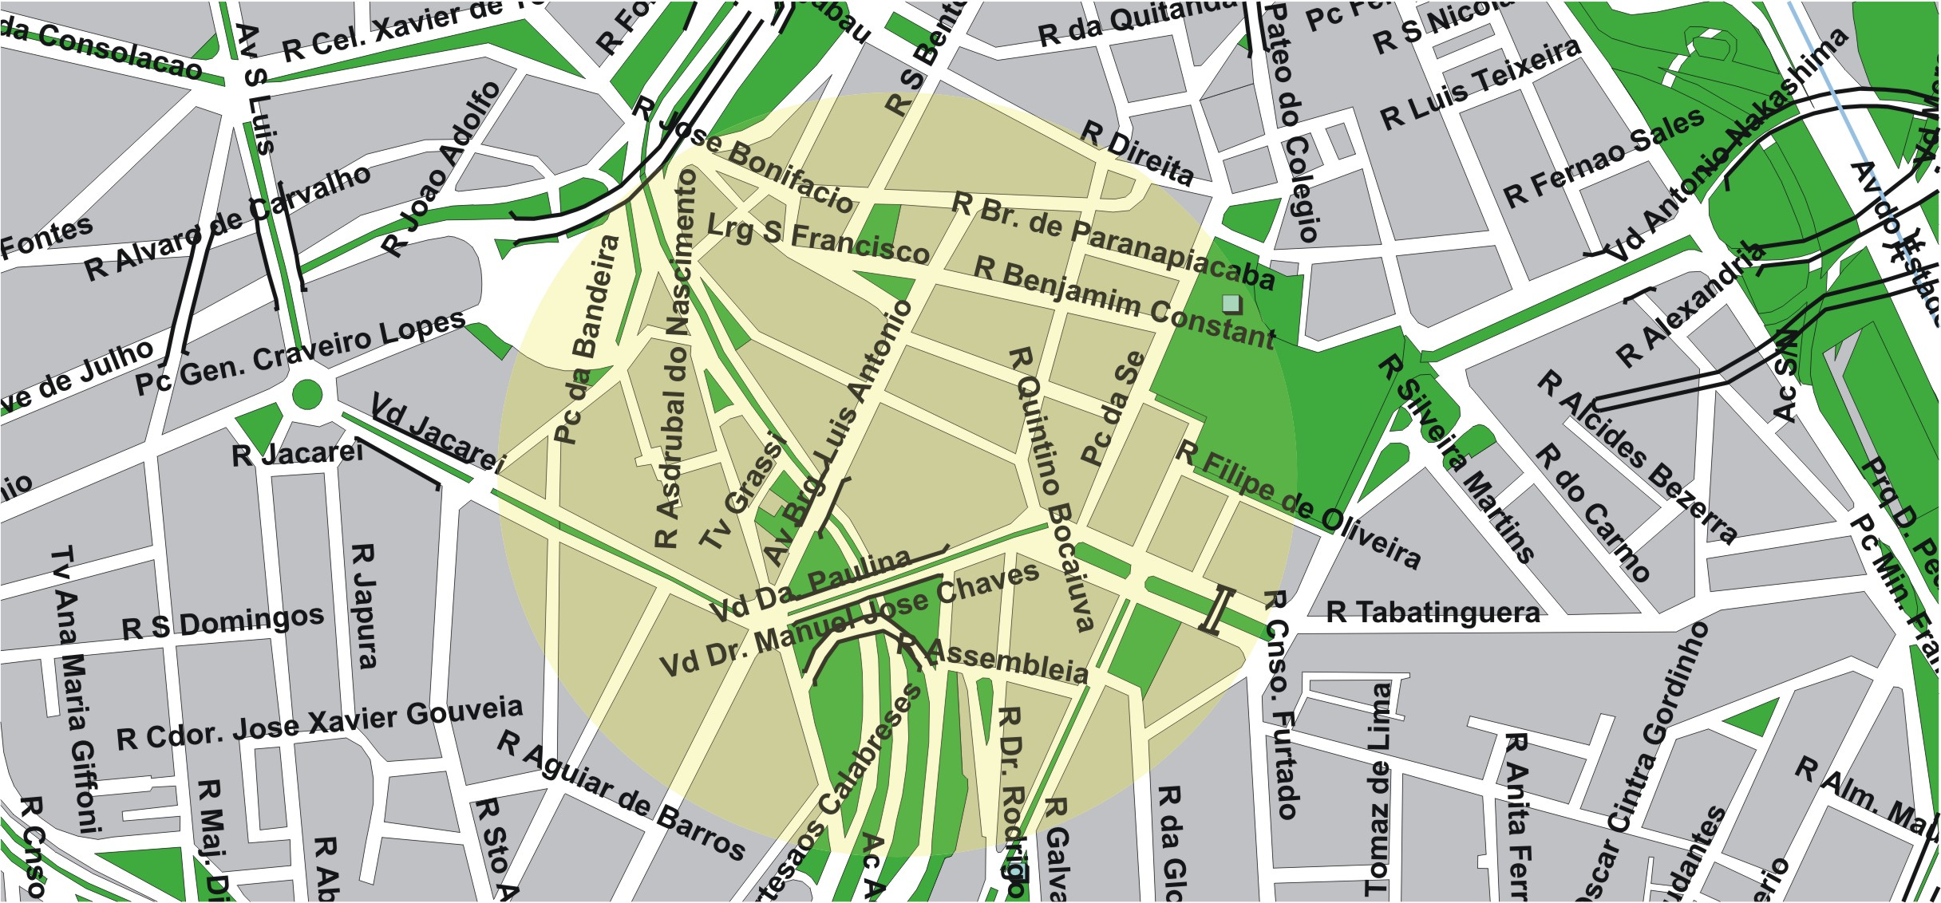

área de concessão do subsistema estrutural
6

TERMINAL PLANEJADO

DONA PAULINA

